**Regulamin przedszkolnego konkursu plastycznego pt. „Ulubiony bajkowy miś”**

Przedszkole „Pod Topolą” w Kwilczu zaprasza przedszkolaki do wzięcia udziału   
w przedszkolnym konkursie plastycznym pt. „Ulubiony bajkowy miś” realizowanym   
w ramach Narodowego Programu Rozwoju Czytelnictwa 2.0.

1. **Organizator:** Przedszkole „Pod Topolą” w Kwilczu.
2. **Cele konkursu:**

* rozbudzenie wyobraźni plastycznej oraz poczucia estetyki,
* rozwijanie sprawności manualnej,
* rozwijanie zainteresowań różnorodnymi technikami plastycznymi,
* twórcza organizacja czasu wolnego- zachęcenie dzieci do aktywnego udziału   
  w konkursie plastycznym,
* promowanie czytelnictwa wśród dzieci.

1. **Warunki uczestnictwa:**

* Uczestnicy konkursu mają za zadanie wykonać jedną pracę plastyczną- płaską pracę przedstawiającą ulubionego bajkowego misia z książki.
* Udział w konkursie ma charakter wewnątrzprzedszkolny i jest skierowany do wszystkich dzieci   
  uczęszczających do Przedszkola „Pod Topolą” w Kwilczu.
* Jury będzie oceniać prace w dwóch kategoriach wiekowych (dzieci 3-4 letnie, dzieci 5-6 letnie).
* Format prac plastycznych- A4, płaskie.
* Technika wykonywania prac- dowolna (np. farby plakatowe, akwarela, rysunek kredka, tuszem, ołówkiem, wyklejanka, kolaż).
* Prace należy podpisać na odwrocie czytelnie podając imię, nazwisko, wiek oraz grupę dziecka.

1. **Termin i miejsce składania prac:**

Prace proszę podpisać i dostarczyć do przedszkola do 22 listopada 2022r.

1. **Rozstrzygniecie konkursu:**

Jury przyzna 30 nagród: dla 15 dzieci młodszych i 15 dla dzieci starszych. Nagrody zostały zakupione z funduszy pozyskiwanych z Narodowego Programu Rozwoju Czytelnictwa 2.0.   
Kryteria oceny: samodzielność wykonywania pracy, kreatywność, walory artystyczne.

1. **Ogłoszenie wyników konkursu:**

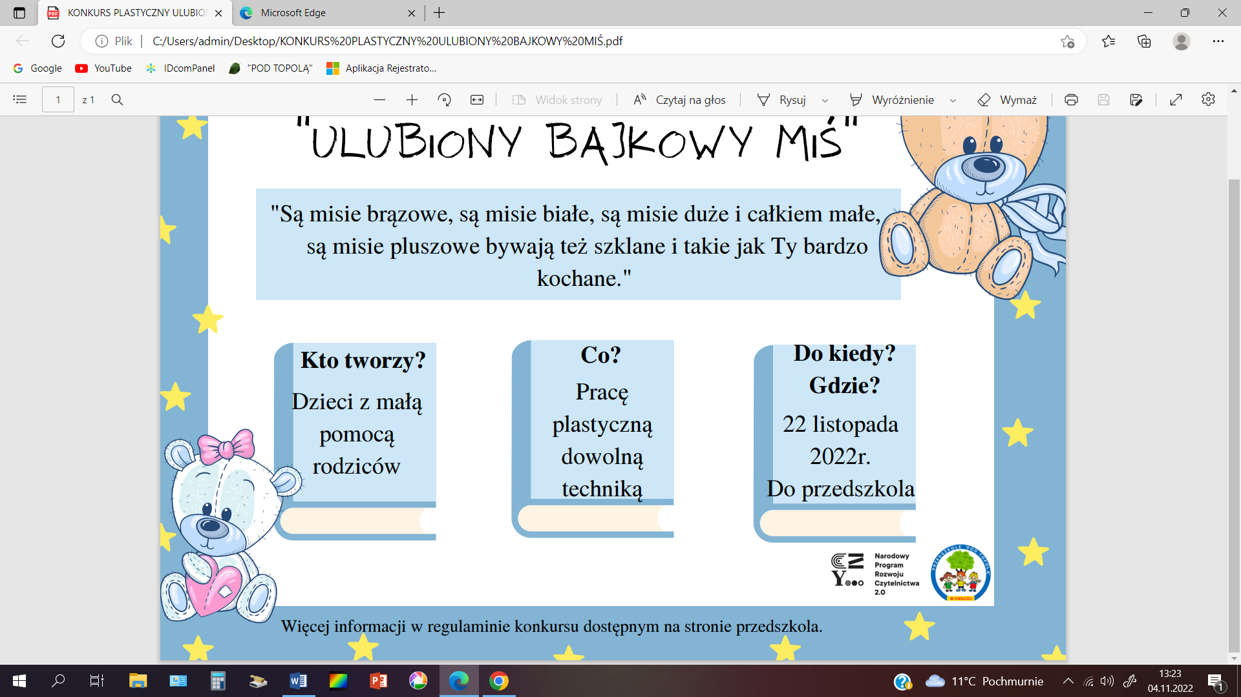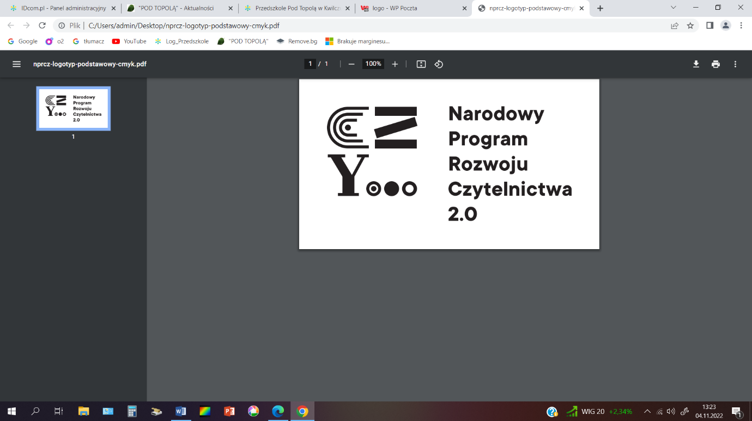Wyniki konkursu i wręczenie nagród odbędzie się 25 listopada 2022r.   
Wszystkie prace zostaną umieszczone w formie zdjęć na stronie internetowej przedszkola oraz na Facebooku.